1. 下列将字符串"100"转换为数字100的正确的是( A ) A、int(“100”) B、int[“100”] C、toInt(“100”) D、toUp(”100”)
2. 下列程序执行结果是( A ) numbers = [1，5，3，9，7] numbers**.**sort(reverse=True) print(numbers) A、[9，7，5，3，1] B、[1，3，5，7，9] C、1，3，5，7，9 D、9，7，5，3，1
3. 如何在列表中添加一个元素

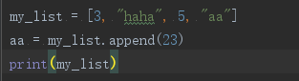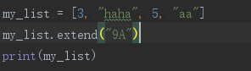

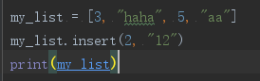

1. 对于列表什么是越界 下标越界
2. 说出变量类型中，哪些是可变数据类型，哪些不可变数据类型

可变数据类型：列表、字典

不可变数据类型：int、str、bool、tuple

1. 从键盘中输入5个学生的名字，存储到列表中，然后打印出每个学生名字中的第2个字母

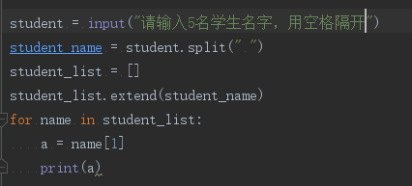

1. 随机生成五个数字保存在列表中，取反并输出至终端.(取反:求出相反数，随机数范围是0到100)

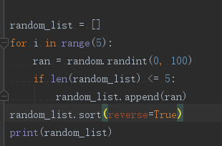

1. 将下列两个列表合并，将合并后的列表升序并输出.

list1 = [1,3,4,5,7]

list2 = [0,66,8,9]

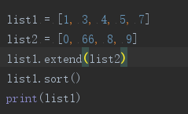

1. 使用字典来存储一个人的信息(姓名、年龄[数字]、学号)，这些信息来自键盘的输入，储存完输出至终端.
2. 有下列字典dict1,查找值为“lebo”对应的key并输出到终端.(结果应该是输出school)

dict1={“school”:”lebo”,”date”:2018,”address”:”beijing”}

1. 使用切片翻转列表num，将翻转完后的列表中所有偶数位置的元素相加求和并输出至终端.

num = [0,1,2,3,4,5,6,7,8,9]

